HALFEN HBT Bewehrungsanschluss

Leviat

Eigenschaften

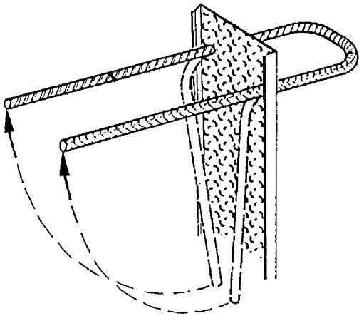

Werkstoff

Stahl

Breite (mm)

58,00 - 222,00

Höhe (mm)

170,00 - 400,00

Länge (mm)

800,00 - 1.250,00

Durchmesser (mm)

8,00 - 12,00